День Победы
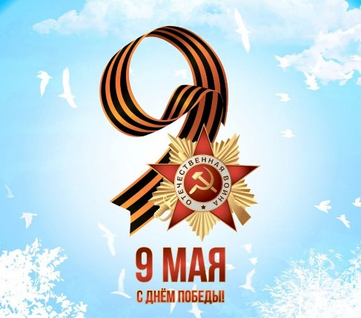
День Победы близок и понятен детям, потому что реализует простую идею, известную им по сказкам – идею о противостоянии добра и зла и финальной победы добра. Этот праздник развивает и укрепляет в детях чувство справедливости, формирует представления о подвиге нашего народа в годы Великой Отечественной войны, воспитывает чувство гордости за принадлежность к своей стране. С этой целью в нашем ДОУ были проведены мероприятия, посвященные этому празднику. Были проведены тематические беседы с детьми, чтение художественных произведений по теме, просмотр видеосюжетов.
В музыкальном зале был проведен праздничный утренник. На празднике дети, с чувством особой благодарности читали стихи, исполняли песни, участвовали в сценках, танцевали.
Прекрасная проникновенная музыка песен военной тематики, вдохновенное исполнение дошкольниками песен, явились восторженным составляющим праздника, внесли яркую ноту в это торжественное мероприятие.
